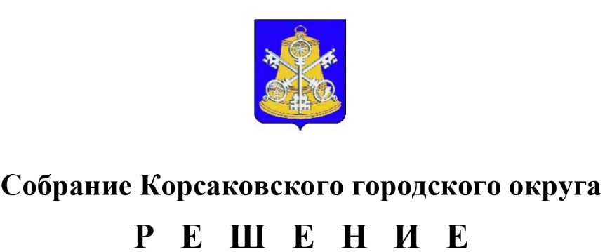

Принято ______________ №__________

на -м заседании 7-го созыва

О преобразовании муниципального образования

В соответствии пунктом 1 части 2 статьи 2 Федерального закона от 01.05.2019   
№ 87-ФЗ «О внесении изменений в Федеральный закон «Об общих принципах организации местного самоуправления в Российской Федерации», частью 7.3 статьи 13 Федерального закона от 06.10.2003 № 131-ФЗ «Об общих принципах организации местного самоуправления в Российской Федерации», Уставом Корсаковского городского округа, рассмотрев протокол публичных слушаний от 31.10.2024, заключение о результатах публичных слушаний от 31.10.2024, Собрание РЕШИЛО:

1. Поддержать мнение населения Корсаковского городского округа Сахалинской области и согласиться с преобразованием Корсаковского городского округа Сахалинской области путем изменения статуса на муниципальный округ.

2. Опубликовать настоящее решение в газете «Восход».

Председатель Собрания

Корсаковского городского округа Л.Д. Хмыз